Министерство науки и высшего образования Российской Федерации

Федеральное государственное автономное образовательное   
учреждение высшего образования

Национальный исследовательский Нижегородский государственный университет им. Н.И. Лобачевского

Институт информационных технологий, математики и механики

**Отчет по лабораторной работе**

**«Метод Гаусса для действительной квадратной матрицы»**

**Выполнила**:

студентка группы 382003-1

Семенова В. А.

**Проверил**:

ассистент каф. МОСТ,

Волокитин В.Д.

Нижний Новгород

2021

**Содержание**

Постановка задачи 3

Метод решения 4

Руководство пользователя 5

Описание программной реализации 6

Подтверждение корректности 7

Результаты экспериментов 8

Заключение 9

Приложение 10

# Постановка задачи

Необходимо реализовать метод Гаусса, который принимает в качестве аргумента правую часть, для действительной квадратной матрицы с выбором ведущего элемента, шаблонный класс векторов и квадратных матриц как шаблон класса вектора от векторов.

# Метод решения

Конструктор класса вектор по умолчанию обнуляет размер вектора и указатель на его первый элемент. Конструктор с параметрами сохраняет размер вектора как количество элементов в нем и выделяет динамическую память необходимого размера. Конструктор копирования позволяет создать вектор, идентичный принимаемому путем полного копирования данных второго. Деструктор возвращает выделенную память в кучу, обнуляет указатель на первый элемент и обнуляет размер вектора. Оператор индексации переопределен для получения доступа к элементу вектора, операторы сложения и вычитания векторов осуществляют соответствующие операции с соответствующими элементами каждого вектора, предварительно сравнив их размеры для выяснения возможности этого действия. Оператор умножения вектора на число производит умножение каждого элемента вектор на данный скаляр, а оператор скалярного произведения осуществляется с учетом математического определения этого произведения. Оператор присваивания позволяет одному вектору присвоить все характеристики второго. Операторы ввода и вывода соответственно необходимы для удобной работы пользователя в программе. Также с учетом всех возможных вариантов ввода пользователем размера определены функция, возвращающая размер вектора, и функция, его задающая. В каждом случае перед выходом указателя на первый элемент вектора из области видимости выделенная память возвращается в кучу, а указатель обнуляется во избежание сбоев в работе программы.

Шаблонный класс матриц создан как вектор от векторов, поэтому некоторые его методы нет смысла прописывать в коде во избежание его дублирования. В данном классе аналогично классу векторов определены конструктор по умолчанию, конструктор с параметрами и конструктор копирования. В последнем в случае неравенства размеров матриц осуществляется расширение или же, наоборот, сужение изменяемой матрицы. В классе также переопределены операторы ввода и вывода матриц, реализована функция, задающая каждый элемент матрицы случайным числом.

Метод Гаусса определен как функция, принимающая в качестве параметра правую часть (вектор значений). Путем последовательного выбора в каждом столбце максимального элемента не выше главной диагонали (ведущего) осуществляется обнуление всех элементов рассматриваемого столбца за исключением данного. Аналогичные действия одновременно проводятся с правой частью «уравнения», которая после полного прохода внешнего цикла по столбцам будет являться ответом задачи в случае единственного решения СЛУ.

Учтены также случаи, когда система имеет бесконечное множество решений и не имеет решений вовсе. Их программная реализация проведена с учетом « математики » метода Гаусса.

Удобство работы пользователя с программой обеспечивают инструкции на русском языке, выводимые на экран.

# Руководство пользователя

Пользователь вправе самостоятельно выбрать размер квадратной матрицы.



Далее пользователю на выбор предлагается случайная генерация или собственный поэлементный ввод матрицы для решения задачи.

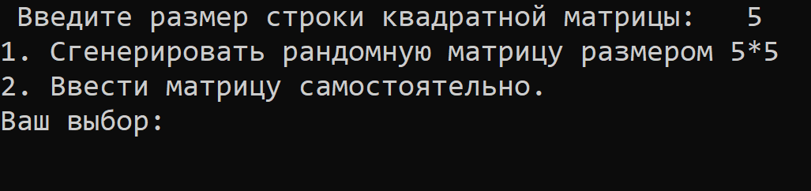

Случайно сгенерированная матрица выведется на экран и пользователь должен будет ввести правую часть метода Гаусса, или вектор значений.

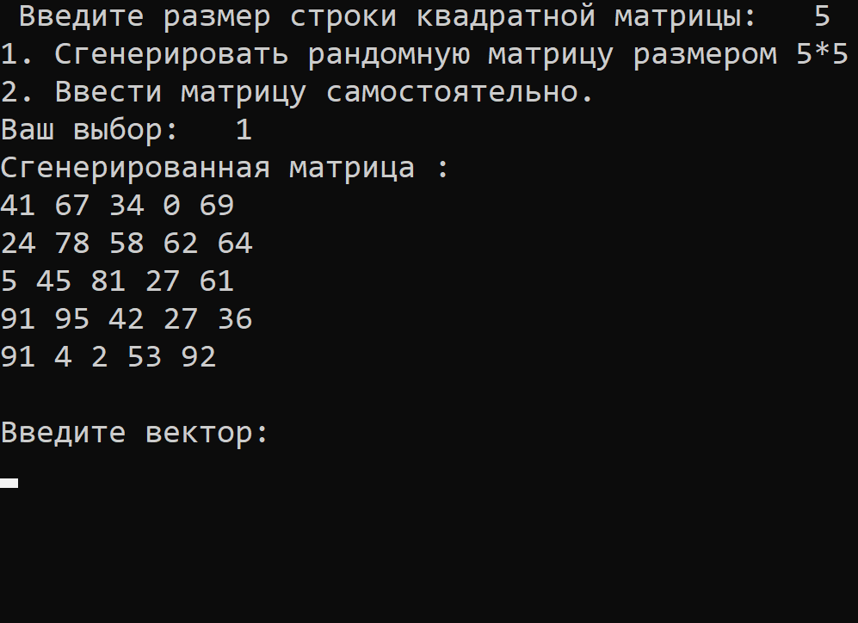

В итоге на экран выведется транспонированный столбец – ответ задачи. Вывод вектора осуществляется в строчку для улучшения читабельности ответа.

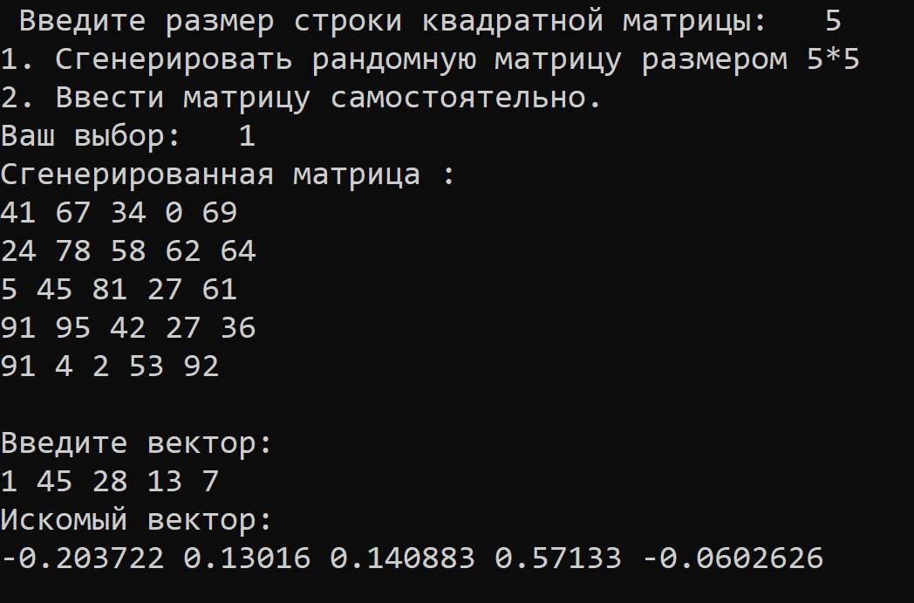

# Описание программной реализации

Для выполнения задачи требовалось создать шаблонный класс векторов и квадратных матриц как шаблон класса вектора от векторов. Для класса векторов создана переменная, хранящая его размер, и указатель на первый элемент. С помощью указателей обеспечен ввод пользователем длины вектора. В классе созданы конструктор по умолчанию, конструктор с параметрами, конструктор копирования и деструктор. В классе переопределены операторы индексации ( [ ] ), (*) как умножение вектора на скаляр и как скалярное произведение векторов, (+) и (-) как сложение и вычитание векторов соответственно, операция присваивания (=) и операции (>>) ввода и (<<) вывода. В классе также определены функции задания и вывода значения размера вектора.

Для класса квадратных матриц создана переменная, хранящая длину строки (столбца) матрицы и переменная data, определенная как вектор векторов. Аналогично созданы конструктор по умолчанию, конструктор копирования, конструктор с параметрами и деструктор, которые задействуют методы класса векторов. В классе переопределены операторы ввода и вывода матриц и определена функция, генерирующая случайные элементы матрицы заданного размера.

В классе матриц определена функция, реализующая метод Гаусса.

В программе подключены стандартные библиотеки iostream и cmath и используется вывод строк на русском языке.

# Подтверждение корректности

Для подтверждения корректности используются средства Интернета, позволяющие решать СЛУ онлайн. Проверка проводилась как для случайных, так и для введенных вручную матриц и столбцов.

* Пример проверки случайно сгенерированной матрицы:

Результаты, полученные программой:

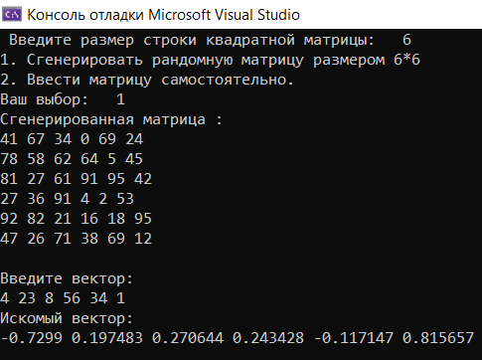

Результаты, полученные в сети Интернет:

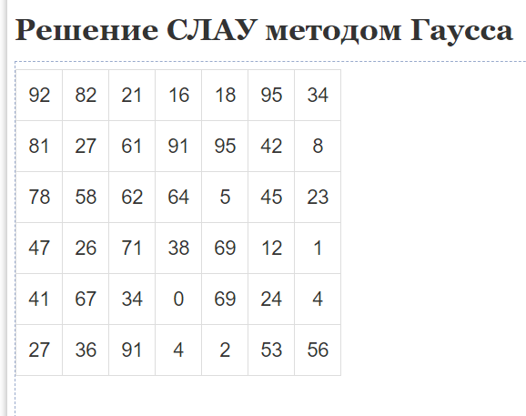

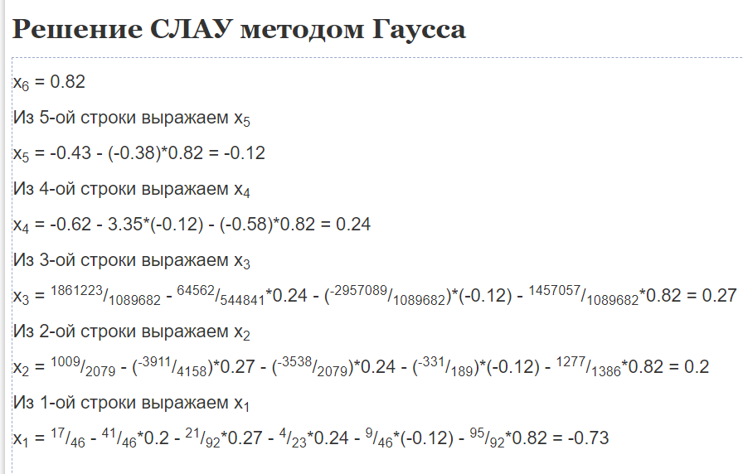

* Пример проверки самостоятельно введенной матрицы:

Результаты, полученные в сети Интернет:

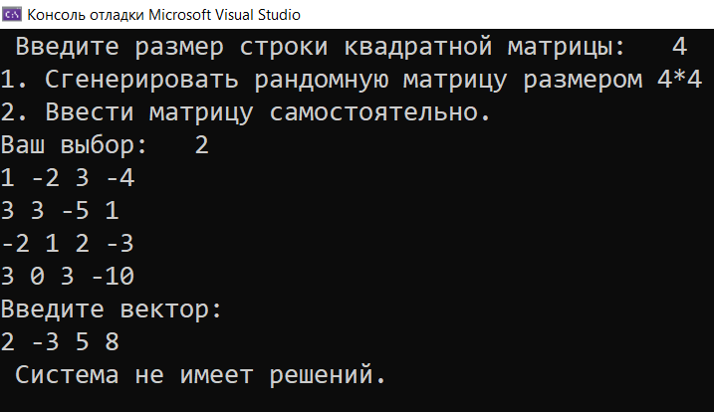

Результаты, полученные программой:

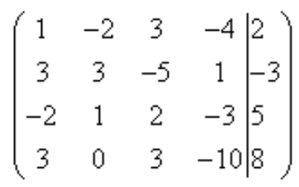

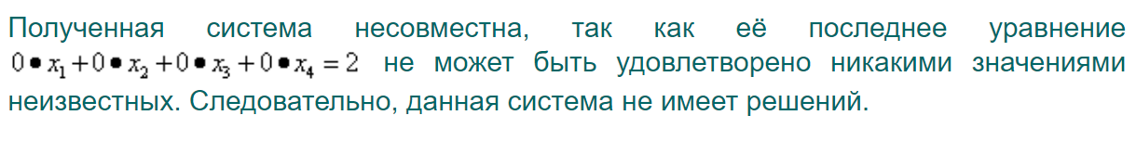

# Результаты экспериментов

По данным экспериментам видно, что программа получает верные значения. Кроме представленных экспериментов было проведено еще несколько с учетом всевозможных вариантов решения, справедливость результатов которых так же была подтверждена в Интернет-ресурсах.

# Заключение

Задача работы выполнена. Необходимые требования соблюдены, программа работает правильно.

# Приложение

